Tisková zpráva

Vypsaná fixa nahrála titulní píseň k filmu Čtyři slunce Bohdana Slámy a chystá se na stejnojmenné turné

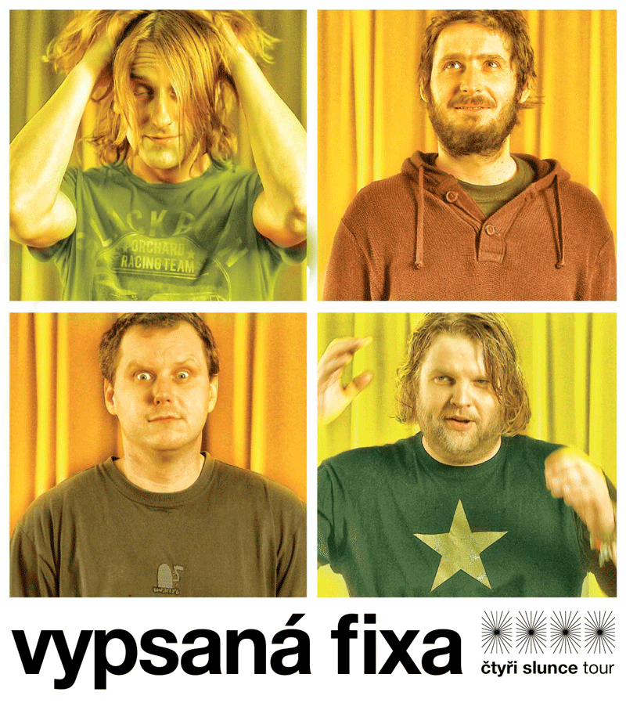

Režisér Bohdan Sláma oslovil ještě před natočením svého nejnovějšího filmu Čtyři slunce k hudební spolupráci frontmana kapely Vypsaná Fixa Márdiho. Kromě ústřední písně pojmenované stejně jako film vznikla deska s pěti skladbami, které jsou inspirovány vztahy pěti hlavních postav. Kapela právě dokončila klip ke svému novému singlu, v těchto dnech dokončuje finální mix celé desky ve studiu Ondřeje Ježka a chystá se na Čtyři slunce tour. Původní hudbu k filmu vydává kapela na vlastním labelu kapely San Piego a deska vyjde 8. března, v den, kdy vstoupí nový Slámův film do českých kin. Klip k písni Čtyři slunce je obrazově propojený s filmem.

„Pozval jsem Márdiho na konkurs na roli, kterou nyní hraje Jarda Plesl. Byl tak dobrý, že by zastínil ostatní, tak jsem mu raději nabídl, ať složí ústřední píseň, nakonec vzniklo písniček víc,“ říká s úsměvem režisér Bohdan Sláma. Více než před rokem oslovil Bohdan Sláma Vypsanou fixu, aby složila filmovou hudbu k jeho dalšímu celovečernímu filmu, v němž hlavní postavy ztvárnili Jaroslav Plesl, Anna Geislerová, Marek Šácha, Karel Roden a Jiří Mádl. „Scénář jsem znal, protože jsem absolvoval neúspěšný casting na hlavní roli. Přišla šance napravit svou trapnou hereckou anabázi. Vzal jsem kytaru, nahrál jsem základní motiv a napsal skoro celý text. Byla to zvláštní a magická chvíle, všechno šlo tak lehce,“ říká Márdi. A Bohdan Sláma dodává: „Herecká kariéra Márdimu sice nevyšla, ale vznikla krásná ústřední píseň, což je mnohem cennější, a já jsem velmi mile překvapený, s jakou lehkostí se to stalo.“ Pro jednu z pěti písní nového EP využila kapela svou starší skladbu Benzínka, která přesně sedí k postavě Jerryho, jehož hraje Jiří Mádl.

V den premiéry filmu bude pětipísňové EP ke stažení na webu kapely www.vypsanafixa.cz. Nahrávku bude možné také objednat přes e-shop kapely a u San Piego Records za cenu sto korun. Čtyři slunce tour startuje 3. března v Písku, kde se také natáčela část filmu, který byl téměř celý natočen v Jižních Čechách. Celá šňůra spojená s filmem bude trvat do 28. dubna a zahrnuje téměř dvacet koncertů.

„Kolik sluncí je třeba, abychom byli šťastní?,“ ptají se obrazně tvůrci filmu. Příběh rodiny a jejích přátel z menšího města vypráví o touze proměnit svůj život k lepšímu, ale také o tom, jak často jsou děti ovlivňovány přešlapy svých rodičů.

Klip k vidění zde:
www.youtube.com/watch?v=wVpFU4DUI1U
V plné kvalitě i pro potřeby televizního vysílání stáhněte zde:
http://data.negativ.cz/Ctyri_slunce_videoklip_Final2.mp4

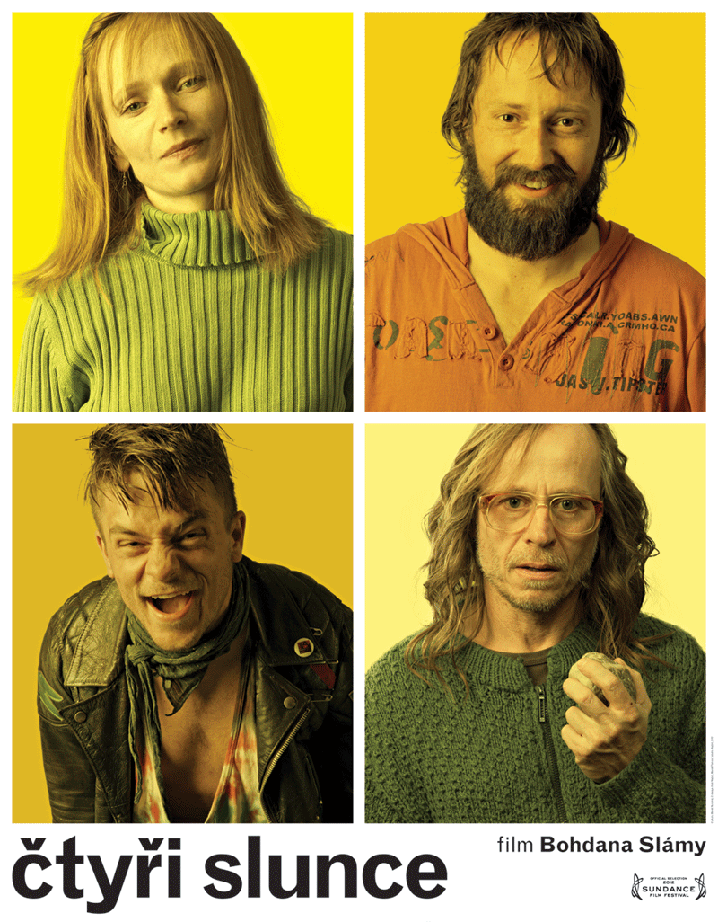

Čtyři slunce tour
3.3. Písek – Divadlo pod čarou
10.3. Prostějov – Apollo 13
16.3. Liberec – Vlak
17.3. Jindřichův Hradec – KC Jitka
23.3. Moravská Třebová – Duku-Duku
24.3. Hradec Králové – U cikána
30.3. Vyškov – B 29
31.3. Kutná Hora – Planet music club
6.4. Uherské Hradiště – Mír
7.4. Kladno – KD
8.4. Přepeře u Turnova – KD
13.4. Příbram – Junior klub
14.4. Jistebnice u Tábora – KD
20.4. Praha – Kbely
21.4. Pelhřimov – Kulturní zařízení
27.4. Hradec Králové – Majáles
28.4. Dvůr Králové – zábavní centrum Zálabí
www.vypsanafixa.cz
www.ctyrislunce.cz

KONTAKTY:
Čtyři slunce
Martina Reková
martina.rekova@4press.cz
tel. +420 731 573 993
Vypsaná fixa
Kateřina Králová
katerina@friendly-production.cz
tel. +420 737 260 277
Ludmila (Dydla) Karlíková
management/booking
dydla@dydla.cz
tel. +420 .777 292 020
www.dydla.cz

